Name: Phan Văn Bằng

Student ID: 20IT490

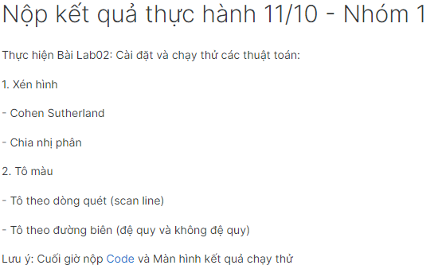

* **Cohen Sutherland**

Trường hợp A(150,100) và B(50,1)

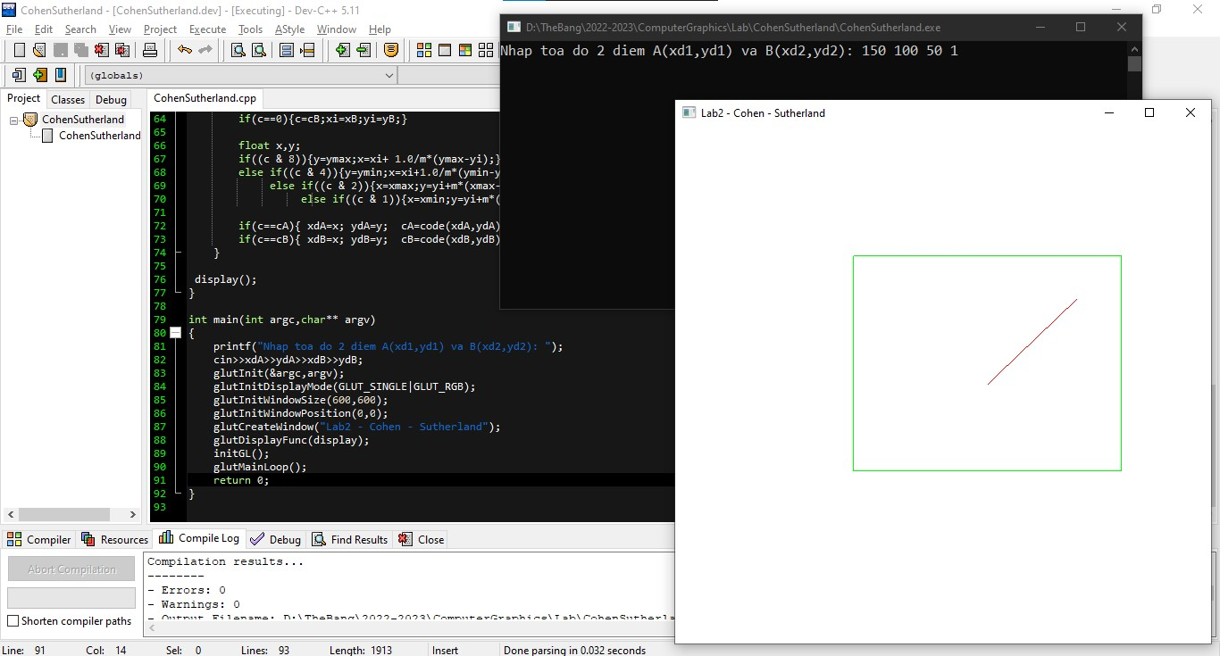

Trường hợp A(5,5) và B(150,150)

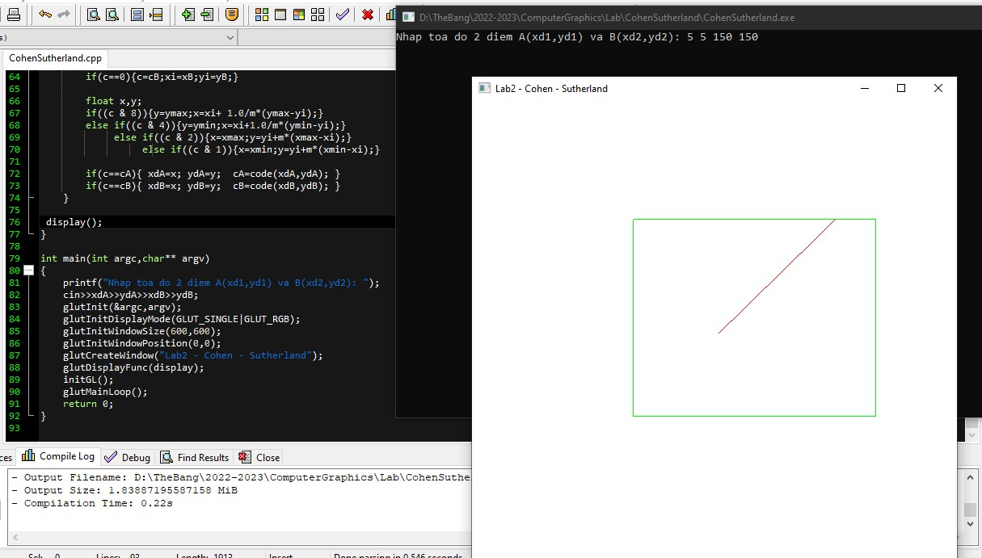

Trường hợp A(0,200) và B(0,300)

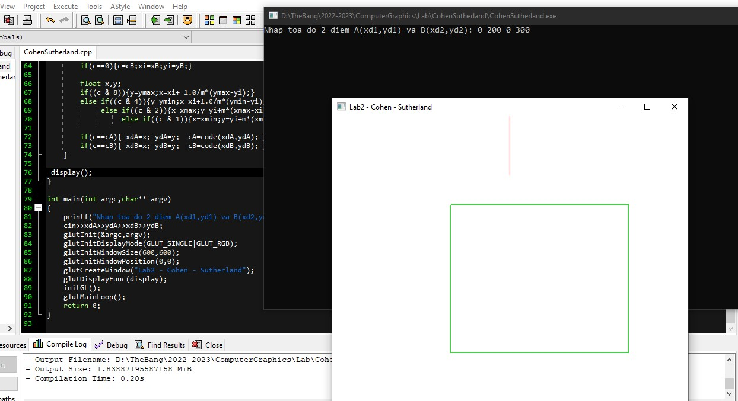

Trường hợp A(0,0) và B(150,200)

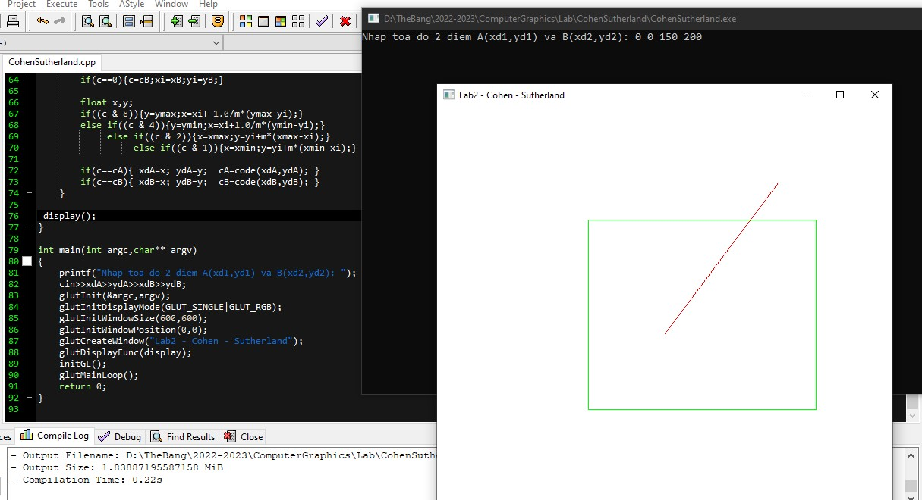

* **Tô màu theo dòng quét (Scan Line)**

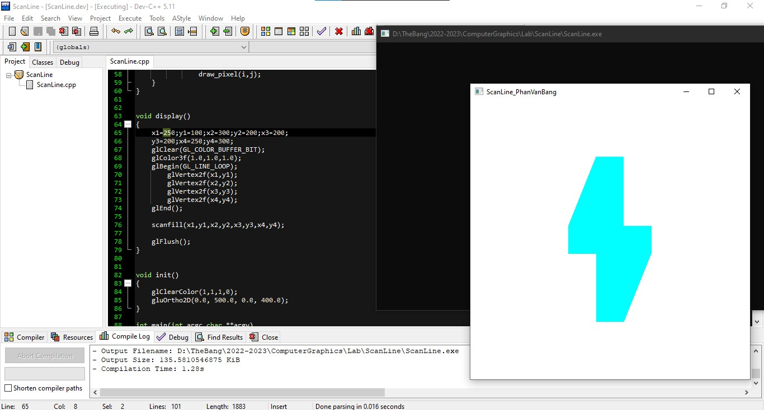

* **Tô màu theo đường biên**

